敬邀參加2020年汶萊消費展 聯合推廣活動

汶萊是世界上最富有的國家之一，國民無需繳個人所得稅，也和新加坡是唯二最富有的東南亞國家。汶萊位於婆羅洲東北角，被馬來西亞沙勞越州所環繞，面積約為臺灣的六分之一，石油與天然氣資源豐富，汶萊人口約四十萬，三分之二是馬來人，華人佔10%。汶萊近年大力推動「經濟多元化」，除了發展石化產業，更推動伊斯蘭金融及清真產業，汶萊民眾消費力高，遇到婚禮或節日更是大幅採購服飾商品。近年來，汶萊蘇丹極力推廣國民運動風氣，其運動商機值得關注，如運動服裝商品及相關紡織品等。

「第廿五屆汶萊消費展」Consumer Fair是汶萊國內規模最大的消費展會，由於汶萊國內沒有大型的商場及百貨公司，每年兩檔的展會(一月為華人過年前；六月為馬來人過年前)，皆吸引全國三分之一至四分之一的人潮前往參觀採購，現場商洽十分熱絡，有意開發東南亞市場的廠商不容錯過。

展出時間：2020年6月24日(三) 至6月28日(日) 每日10:00-22:00
6月23日(二)為佈展日；6月26日(五)12:00-14:00周五祈禱日(Muslim Friday
Prayers) 展暫停兩小時
展出地點：汶萊斯里巴加灣市國際會議中心
International Convention Center,Berakas (ICC)
展出方式：聯合推廣專區 (9平方米/家)暫定
報名日期：即日起至2020年3月31日，名額有限，額滿為止
適展廠商：臺灣服飾品 (流行男女時裝、休閒運動服飾、袋包、鞋子、時尚飾品配件等)
展覽主軸：消費展，B to B 和B to C (同步進行)
參與費用：NTD 30,000元(含稅) 費用包括：場租、建館規劃及基本配備
承辦人：紡拓會 時尚行銷及技術處 鄭綵芸Tiffany 電話：(02)2341-7251 #2535
e-mail: tiffany@textiles.org.tw

請注意，回傳本表僅代表 貴公司有意報名，並不表示已完成報名手續或是保有攤位
公司名稱: _________________________________品牌名: _____________________________
公司地址: _____________________________________________________________________
聯絡人：________________ 電話：___________（分機：______）手機：______________
電子郵件：________________________________產品類別: ___________________________

※依個人資料保護法規定，紡拓會於運作期間內將依法蒐集、處理及利用您所提供之直接或間接接識別個人資料(應
用區域為全球)，該資料於本表單處理結束後轉入紡拓會資料庫受妥善維護。如您詳閱並瞭解上述內容後，仍願意資
料填寫，則視同您同意紡拓會蒐集、處理及利用您的個人資料。

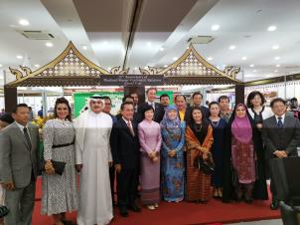 | 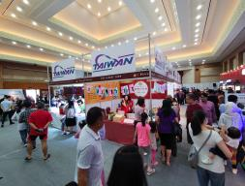 | 